

**كيفية ترقية جهاز Uniview NVR عبر السحابة؟**

**كيفية ترقية جهاز Uniview NVR عبر السحابة؟**

**الوصف**

**الفيديو التعليمي:**

<https://www.youtube.com/watch?v=PgbnuPKFRZU&list=PLrBaKYrUJkiv_ShCVIqTeIAsOxyFEljjR&index=16>

***ملاحظة:*** *تنطبق هذه الطريقة على معظم السيناريوهات، وإذا لم تجدي الطريقة نفعًا في حل مشكلتك، فيوصى باستشارة فريق الدعم الفني لدينا.*

<https://global.uniview.com/Support/Service_Hotline/>

**خطوات التشغيل**

**الترقية من واجهة ويب جهاز NVR أو الشاشة**

**الخطوة 1:** تأكد من تشغيل وظيفة EZCloud وتوصيل جهاز الكمبيوتر المتاح لديك بالإنترنت.

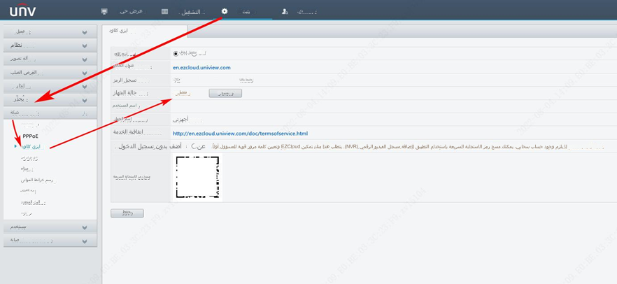

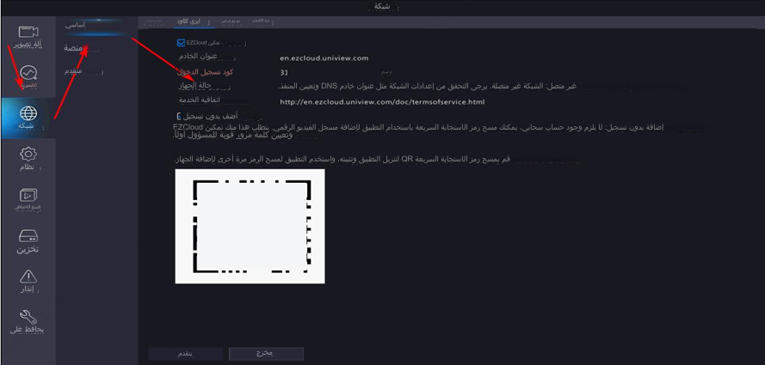

**الخطوة 2:** انقر فوق **Check New Version** في واجهة ويب جهاز NVR أسفل المسار:   
**Menu>Maintenance>Maintenance>Maintenance** أو في الشاشة/واجهة المُستخدِم الرسومية أو جهاز NVR المتاح لديك أسفل المسار **Menu>Maintain>Upgrade>Upgrade by Cloud**. ستظهر نافذة صغيرة منبثقة في حالة توفر برنامج ثابت جديد لجهاز NVR المتاح لديك. يمكنك بعد ذلك النقر فوق "**Upgrade**" للمتابعة إلى عملية ترقية السحابة.

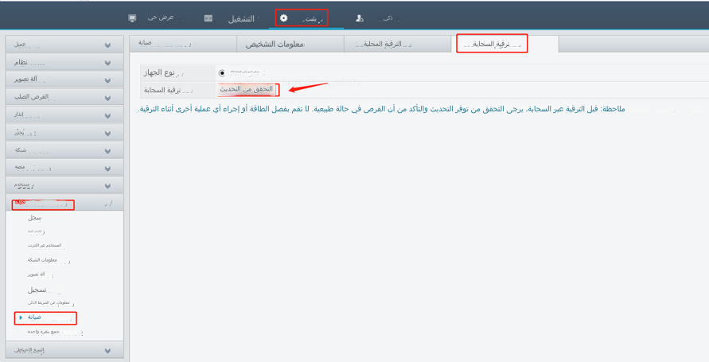

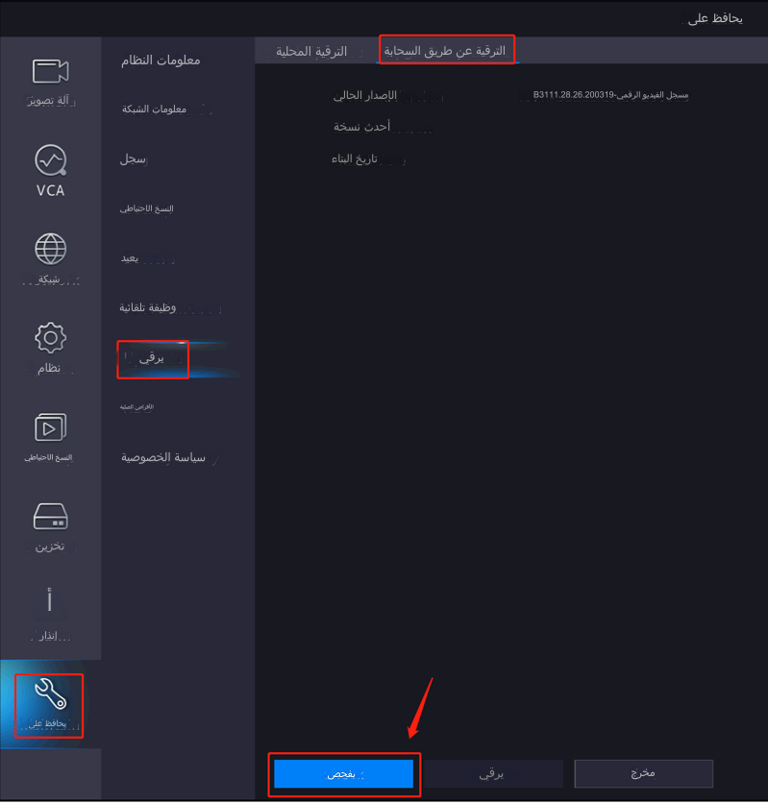

**الترقية من أداة EZTools**

**أداة EZTools 3.0**

**الخطوة 1:** وصِّل جهاز الكمبيوتر لديك بنفس الشبكة المحلية التي يستخدمها جهاز NVR، ثم انقر فوق "**Search**" للبحث عن جهاز NVR الذي تريد ترقيته عبر السحابة والعثور عليه.

**الخطوة 2:** انقر فوق "**Add**" لإضافة جهاز NVR المتاح لديك إلى الإدارة.

**الخطوة 3:** تحقق من جهاز NVR الذي تريد ترقيته أسفل **Device Management** وانقر فوق   
**Device Upgrade** في الأعلى.

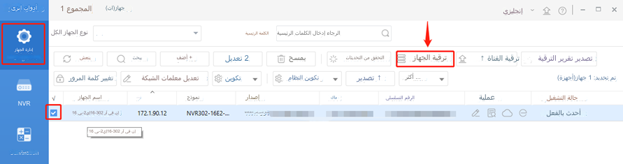

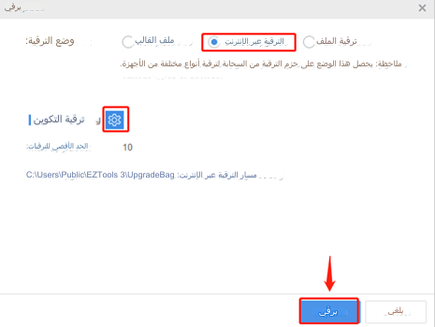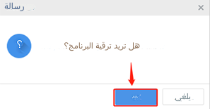

**الخطوة 4:** اختر **Online Upgrade** وقم بإعداد تكوين الترقية. وبعد ذلك انقر فوق "**Upgrade**" أولاً، ثم انقر فوق "**OK**" في النافذة المنبثقة للمتابعة في عملية الترقية.

**أداة EZTools 2.0**

**الخطوة 1:** وصِّل جهاز الكمبيوتر لديك بنفس الشبكة المحلية التي يستخدمها جهاز NVR، ثم انقر فوق "**Refresh**" للبحث عن جهاز NVR الذي تريد ترقيته عبر السحابة والعثور عليه.

**الخطوة 2:** انقر فوق "**Upgrade**" في القائمة الرئيسية أولاً ثم "**Online Upgrade**".

**الخطوة 3:** حدد أسفل الخيار "**Online Upgrade**" الجهاز (الأجهزة) ثم انقر فوق **Upgrade**.

**الخطوة 4:** انقر فوق "**Refresh**" للتحقق من عمليات الترقية المتاحة، ثم انقر فوق "**OK**" للمتابعة.

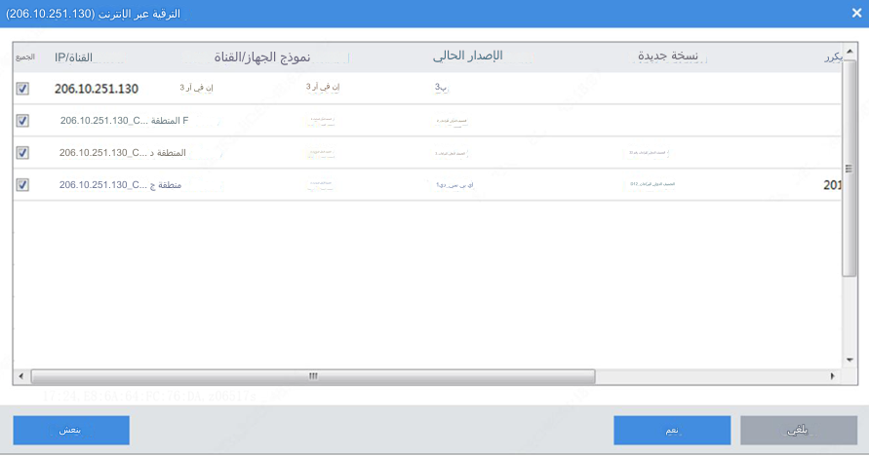

**أداة EZTools 1.0**

**الخطوة 1:** وصِّل جهاز الكمبيوتر لديك بنفس الشبكة المحلية التي يستخدمها جهاز NVR، ثم انقر فوق "**Refresh**" للبحث عن جهاز NVR الذي تريد ترقيته عبر السحابة والعثور عليه.

**الخطوة 2:** انقر فوق "**Upgrade**" في القائمة الرئيسية أولاً ثم "**Online Upgrade**".

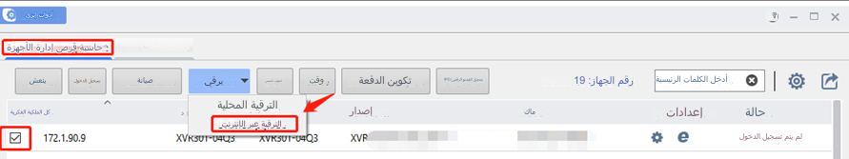

**الخطوة 3: سجِّل الدخول إلى الجهاز.**

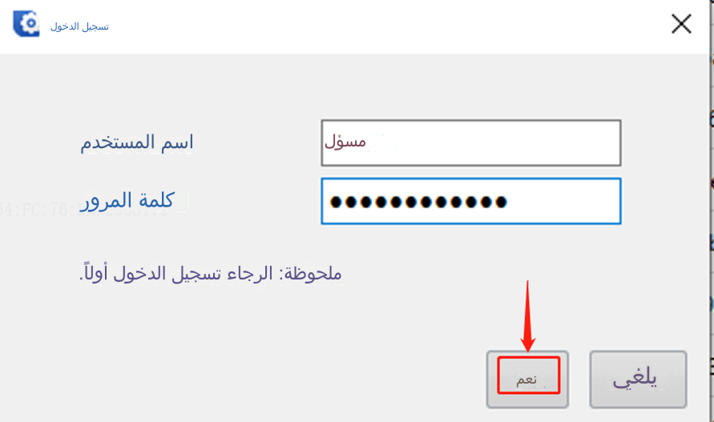

admin

**الخطوة 4:** حدد أسفل الخيار "**Online Upgrade**" الجهاز (الأجهزة) ثم انقر فوق **Upgrade**.

**الخطوة 4:** انقر فوق "**Refresh**" للتحقق من عمليات الترقية المتاحة، ثم انقر فوق "**OK**" للمتابعة.

